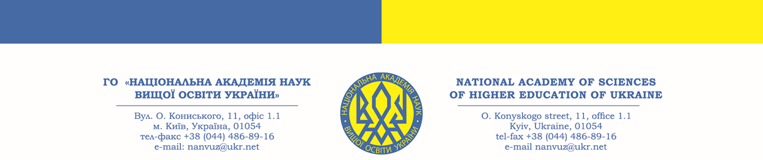
Від 11.06.2025 р. вих. № 257
ПРОЄКТ

Членам Президії ГО «НАН ВО України»

Шановні колеги!

Відповідно до комплексного плану роботи інформуємо, що 30 червня 2025 року о 14:00 відбудеться онлайн-засідання Президії ГО «НАН ВО України» на платформі Zoom.
Посилання для приєднання: https://us02web.zoom.us/j/81046173524?pwd=JdBrJfV1udGRzMl0Vs8ajPUabSJx9w.1
Ідентифікатор заходу: 810 4617 3524
Код доступу: 461914

ПОРЯДОК ДЕННИЙ:

1. Вступ освітян і науковців до ГО «НАН ВО України».
Доповідачі: президент, перші віцепрезиденти, головний учений секретар, віцепрезиденти з наукових напрямів, керівники регіональних наукових центрів,, академіки-секретарі наукових фахових відділень.

2. Інформація про створення центру співробітництва з науковою діаспорою, вихідцями з України, які працюють за кордоном.
Доповідачі: акад. Борис ІВНЄВ – голова Комісії з міжнародних зв’язків; акад. Ірина ДЕЙНЕГА – віцепрезидентка з питань академічної мобільності, директорка Інституту освіти дорослих; акад. Олена ВЕЛЬЧИНСЬКА – член Комісії з міжнародних зв’язків; співдоповідач: акад. Сергій ЗЯБЛІЦЕВ - головний учений секретар.

3. Про організацію та проведення ІІІ Міжнародної науково-практичної конференції, що відбудеться 06.11.2025 року (затвердження Організаційного та Програмного комітетів, обговорення кошторису).
Доповідачі: акад. Сергій ЗЯБЛІЦЕВ – головний учений секретар; акад. Володимир ВЕРБИЦЬКИЙ – віцепрезидент з освітньої діяльності та інновацій; акад. Юрій КУЗНЄЦОВ – віцепрезидент з наукової діяльності та інновацій; акад. Олена ОСУХОВСЬКА – заступниця голови Контрольно-ревізійної комісії Академії.

4. Затвердження в.о. голови Комісії з регламенту, справочинства та архіву доктора історичних наук, професора ДОВЖУКА Ігоря Володимировича – професора кафедри соціальних комунікацій, документознавства та інформаційної діяльності Університету Григорія Сковороди в Переяславі.
Доповідач: акад. Станіслав ТАБАЧНІКОВ – президент Академії

5. Про роботу наукових фахових відділень ветеринарної медицини та будівництва і архітектури.
Доповідачі: акад. Олег МЕЛЬНИК – академік-секретар наукового фахового відділення ветеринарної медицини; акад. В’ячеслав МАРТИНОВ - академік-секретар наукового фахового відділення будівництва і архітектури; співдоповідачі: акад. Володимир ВЕРБИЦЬКИЙ - віцепрезидент з освітньої діяльності та інновацій, академік-секретар наукового фахового відділення загальної педагогіки; акад. Юрій КУЗНЄЦОВ – віцепрезидент з наукової роботи на інновацій.

6. Інформація про стан реформування освіти і науки в Україні.
Доповідачі: акад. Володимир ВЕРБИЦЬКИЙ – віцепрезидент з освітньої діяльності; акад. Юрій КУЗНЕЦОВ – віцепрезидент з наукової діяльності.

7. Про започаткування закордонного наукового журналу «University science»
Доповідач: акад. Віктор ШПАК – перший віцепрезидент з аналітичної та видавничої діяльності.

8. Різне
8.1 про організацію та проведення конкурсу «Краще видання 2025 року»
Доповідачка: акад. Ольга БІЛЯЄВА – віцепрезидентка, голова Конкурсної комісії.

8.2 інформації, оголошення, довідки.

Товалович Тетяна, +380977084368

